ДОМАШНЕЕ ЗАДАНИЕ ЗА УРОК 22.10.20.
Добрый день, дорогие учащиеся 1класса и ваши родители!
Нас опять перевели на дистанционное образование, пока на 4 недели.
Мы с вами отзанимались в субботу (14.11 20) за 22.10.20
На уроке мы закрепили запись нот 1 октавы, учились писать «Скрипичный ключ», вспомнили длительности.
Домашнее задание:
1. Сочинить и записать 3 слова-ребуса с использованием нот и букв. Например:
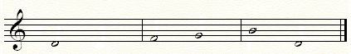
РЕ - КА ФА – СОЛЬ СИ - РЕ – НЬ

2. Написать в тетради строчку «Скрипичный ключ». Заготовки в тетради есть. Для тех, кто не был на уроке, выкладываю образец.
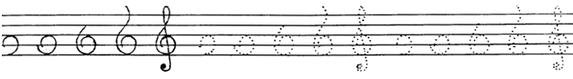
Не забывайте, начинать писать надо со второй линейки.

Прошу выслать Домашнее задание мне в ВАЙБЕРЕ, в группу (фото), на этой неделе.

